**Урок «Площадь круга»**

**Составитель:** Новикова Татьяна Аркадьевна, учитель математики МОУ СОШ № 59, г. Ярославля

**Цели урока:** изучить формулу площади круга, получив формулу  в ходе выполнения практической работы, научить применять ее при решении задач;

развивать познавательный интерес обучающихся, познакомить их с историческим материалом;

прививать обучающимся навык самостоятельности в работе, учить трудолюбию, аккуратности.

**Место и время проведения: урок проводится в 6 классе при изучении темы «Круг. Площадь круга»**

**Оборудование:**  для выполнения практической работы ученики должны приготовить круги радиусом 6 см. Половину круга выкрасить красным цветом, а другую – синим.

**ХОД УРОКА**

1. **Организационный момент урока.**
2. **Актуализация опорных знаний.**Ответы на вопросы:  
   1. Что называется окружностью? Приведите примеры из жизни.

2. Что называется кругом? Приведите примеры из жизни.

3. Что называется радиусом?

4. Как найти длину окружности?

5. Чему длина полуокружности?

6. Чему равна площадь прямоугольника?

7. Вычислите: .

8. Замените * числом, чтобы получилось верное равенство:



**Ш. Создание проблемной ситуации. Постановка целей урока.**Один ученик пытается на доске с помощью циркуля и линейки сконструировать что-то на основе табуретки с круглым сиденьем.

*2 ученик:* Чем ты занимаешься?

*1 ученик:* Да вот хочу вместо круглого сиденья приладить квадратное с тем условием, чтобы площадь нового сиденья была равна площади прежнего. А кроме циркуля и линейки у меня ничего нет.

*2 ученик:* А я читал о такой задаче. Это знаменитая древняя задача о квадратуре круга. Ей уже более 4000 лет. Не было в древности ученого, который бы ею не занимался.

*1 ученик:* Но как найти площадь круга?

*2 ученик:* Сегодня на уроке, мы все вместе и узнаем эту формулу.

**IV. Практическая работа.**

Ученики 1 ряда делят свой круг по радиусам на 8 равных секторов (4 сектора красных, 4 – синих). Ученики 2 ряда делят круг на 16 секторов, а 3-го ряда – на 12 секторов.

Сектора наклеить на бумагу, чередуя красные и синие. Причем сектора одного цвета наклеиваются дугой вниз, а другого цвета – дугой вверх. Радиусы соседних секторов строго совмещаются друг с другом.

В результате получается следующая фигура:

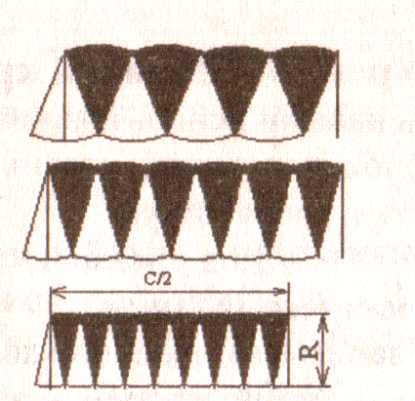

Вопросы:

1. На что похожа получившаяся фигура?
2. Как найти площадь данной фигуры?
3. Каковы ее размеры: ширина, длина?

Чем больше число секторов, тем ближе фигура приближается к прямоугольнику.



**V. Формирование умений и навыков.**

**1.**   

 

Ответ: 50,24 .

**2.**   

   
 



Ответ: 0,1256.

**3.**     
  





Ответ: 5 

**VI. Возвращение к проблеме.**

Можно ли из круга получить квадрат той же площади?

(Один из возможных ответов: «Нет, потому что число  приближенное»)

Невозможность решения данной задачи доказал немецкий ученый Линдеман в 1889 году.

**VII. Практическая работа:** №680.

**VIII. Итоги урока.**

**IX. Домашнее задание:** прочитать § 23, рассмотреть еще один из способов вывода формулы площади круга, №675(б), 676(в), 677(б), 679.